
발행,편집인:KT노동조합 TEL:031-727-4820~4855 FAX:02-750-5404 www.kttu.or.kr
당당한 노동조합
개혁과 희망 그리고 안정
제 336 호
2004년 7월 6일

중앙상집미팅, 단체교섭 일정논의
교섭팀은 한치 흔들림 없이 단체교섭에 임할 것

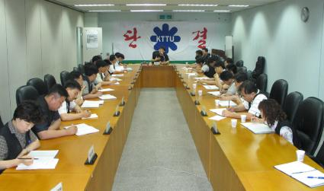
노동조합은 5일(오늘) 중앙상집 미팅을 통해 2004년 단체교섭 일정과 방침에 대해 논의했다. 이자리에서 상품판매 투쟁으로 인하여 2004년 단체교섭이 늦어지긴 했지만 조합원의 혼란과 피해를 최소화하기 위해 신속하게 교섭을 진행하고 성과를 높일 수 있는 단체교섭이 돼야 한다는데 의견의 일치를 보았다.

지재식위원장은 "형식에 치우치지 말고 주말이든 주일이든 실무교섭을 진행해서라도 단체교섭을 빨리 끝내야 한다"고 말했다. 그러나 "시간에 급급해 조합원의 바램과 우리의 목표를 간과해서는 안된다"고 강조했다. 또한 "회사의 사정을 운운하면서 임금삭감 및 동결을 조장하는 사측의 공작이 있을 것"이라며 "중앙상집을 비롯한 교섭팀은 이러한 분위기에 한치 흔들림 없이 단체교섭에 임할 것"을 당부했다.

또한 지위원장은 중앙상집에게 "상품판매 문제를 근절하는데 초창기 2~3달이 매우 중요하다"며 단체교섭에 돌입하면서 상품판매 합의사항이 소홀히 되지 않도록 전담반을 통해 단체교섭 중이라도 즉시 실태조사에 착수할 수 있도록 만반의 태세를 갖추라고 지시했다.

연,월차휴가 등 복무관련
노사합동 실태조사결과 긴급 시정조치

노사합동 실태조사결과 긴급 시정조치

노동조합은 현장에서 불법적이고 강제적으로 사용, 반납이 자행되는 조합원의 연,월차휴가 사용 및 휴일수당반납(대체휴일 부여 포함)에 대한 노사합동 실태조사를 6월23일 회사에 요구했으며, 노사는 6월29일부터 7월3일까지 전국 지역본부별 노사합동 실태조사를 실시했다.

노사합동 실태조사 결과, 회사는 불법적인 강제사례를 인정하고 문서(인력22703-702 2004.7.5)를 통하여 '복무운영에 대하여 지속적으로 운용방침을 시달한바 있으나 금번 노사합동 실태조사 결과에도 부적정 사례가 근절되지 않고 있다. 따라서, 부적정 사례를 긴급 시정조치하고 그결과를 2004.7.15일까지 보고토록 현업에 지시했다.

또한 회사는 노사간의 신의성실 원칙에 위배되는 복무운용 사례 근절을 지시하고, 특히 년차휴가/희망휴일 부여후 근무를 시키는 등 법 위반사항이 발생시는 관련직에 대해 엄중 문책할 것을 현업에 경고했다.

▣ 부적정 사례 긴급 시정 조치사항
가. 즉시 조치 및 원상회복(6월 복무)
ㅇ 연차휴가/희망휴일 부여후 근무 → 취소
ㅇ 월정/보건휴가 미부여 후 연차휴가 사용은
발행,편집인:KT노동조합 TEL:031-727-4820~4855 FAX:02-750-5404 www.kttu.or.kr
본인 의사 반영
ㅇ 토요일에 반차가 아닌 연차로 신청한 경우
→ 반차로 변경

나. 7월이후 복무표 반영사항
ㅇ 월정/보건휴가는 본인의 의사를 수용후 우선 조치
ㅇ 강제적 희망휴일 부여 금지

노사는 연,월차 휴가 등 현장의 복무운용 문제도 상품판매 문제와 같이 노동조합과 회사가 강력한 의지를 가지고 불법적인 조합원 피해 사례를 근절하고자 하니, 현장의 지부,분회장께서는 회사가 지시한 긴급 조치사항에 직접 나서서 조합원들의 피해사례가 시정되도록 적극적인 활동을 부탁드립니다.

또한 조합원여러분께서도 피해사례를 감추려 하지 마시고 지부장을 통하여 시정되어, 현장에서 복무관련 부적정 불법 피해사례가 근절될수 있도록 적극 협조하여 주시기 바라며, 만약 시정조치가 되지 않을시 노동조합 홈페이지(www.kttu.or.kr) 고발게시판을 통하여 고발하여 주시면 노동조합이 언제든지 달려가 해결하겠습니다.

고(故) 김양중 동지 제3주기 추모제

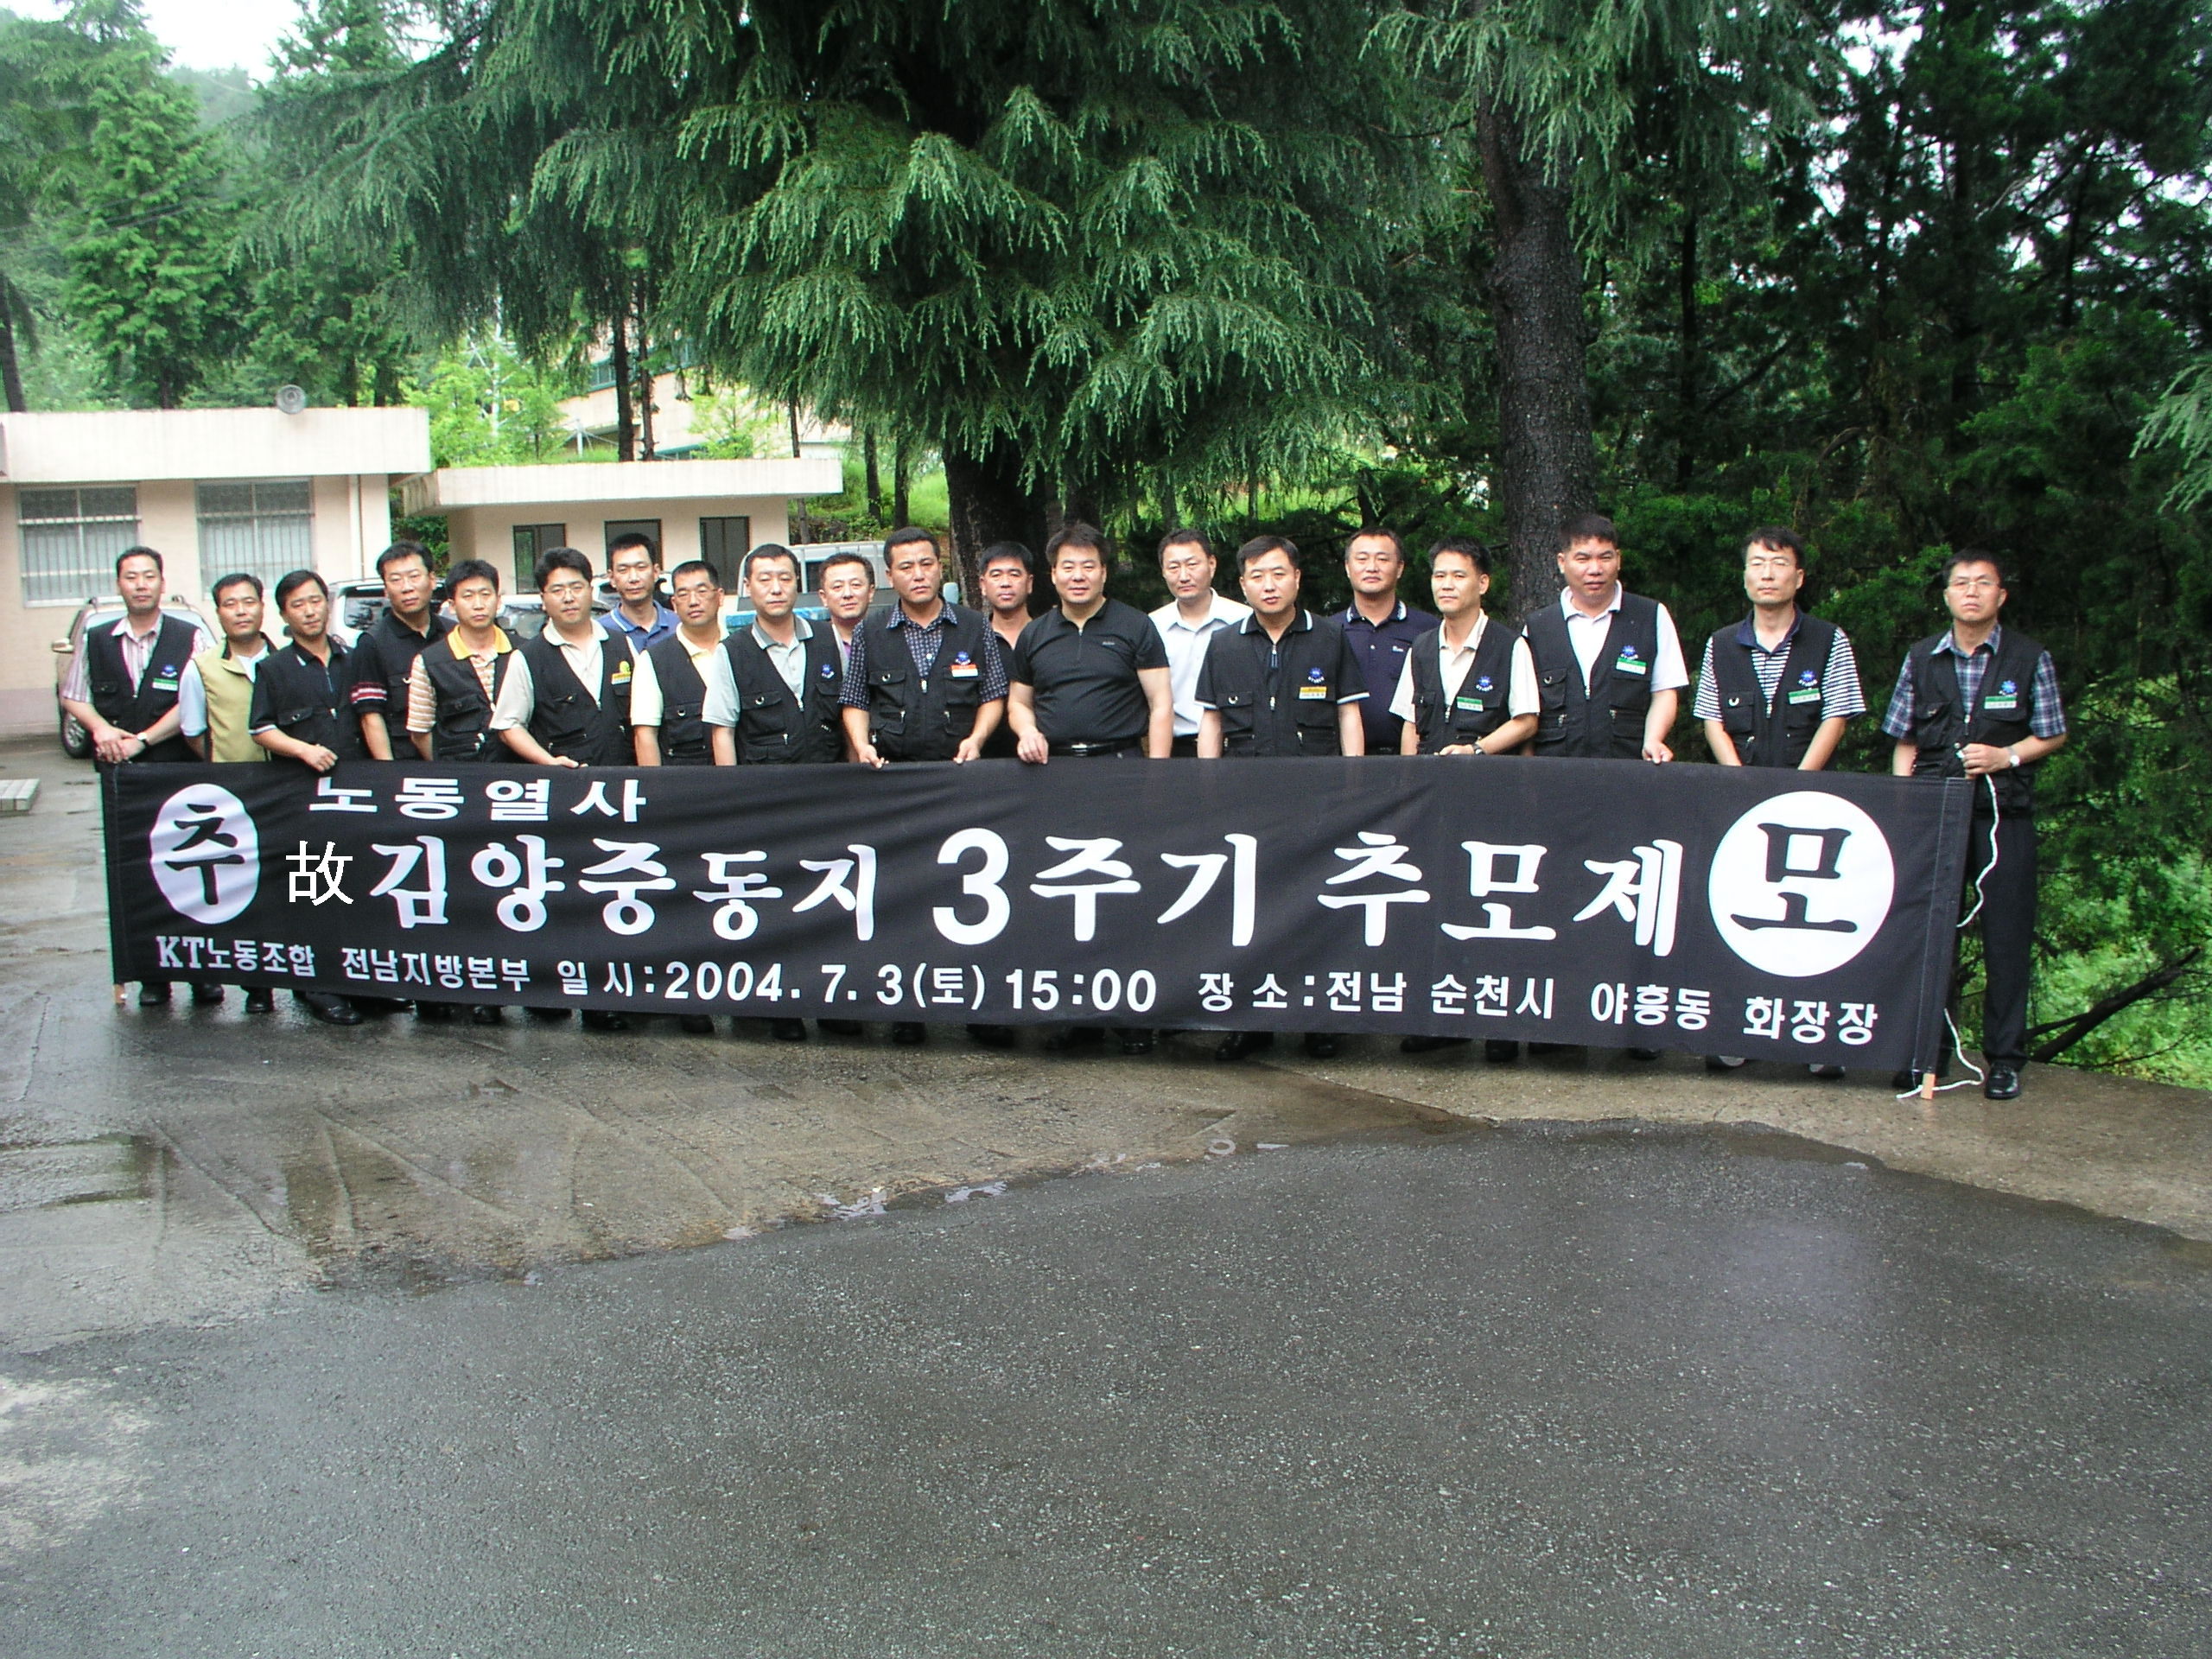
KT노동조합의 발전을 위해 불철주야 노력하시다 산화해 가신 고(故) 김양중 동지 제3주기 추모제가 7월 3일(토) 비가오는 가운데 순천 야흥동 화장장에서 열렸다.

참석자들은 생전 고인의 조합활동을 회상하며 오늘을 살아가는 조합간부들의 마음가짐과 결의를 다졌으며 김병탁 서부지방본부위원장, 임종대 전남지방본부위원장, 중앙본부 류춘용 조직처장을 비롯한 조합간부 20여명이 참석했다.

고(故) 김양중 동지는 85년 한국통신에 입사해 ▲5대 안산지부장 ▲6대 안산지부장 ▲6대 중앙본부 복지국장 ▲7대 중앙본부 복지국장과 사업대책국장을 역임했다.
2004단체교섭 승리! 임금삭감없는 주5일제 쟁취!
민주노총 인터넷방송 개국을 축하합니다.
7월1일부터 홈페이지 통해 접속…
하루 두 시간 속보 등 송출

7월1일부터 홈페이지 통해 접속…
하루 두 시간 속보 등 송출

민주노총이 오는 7월1일 시험방송을 시작으로 자체 인터넷방송을 내보낸다. 우리나라에서 노조가 매일 새로운 내용의 라디오·동영상을 방송하는 건 이번이 처음이다.

민주노총은 인터넷방송을 위해 인터넷뉴스 <민중의 소리>에서 취재·보도인력 7∼8명을 포함 20명을 문화미디어국으로 파견 받았으며, 입주건물 8층에 스튜디오 등 작업공간을 마련했다.

시험방송이 시작되는 7월1일부터 매일 오전 10시~12시 두 시간 동안 음악과 단발성 속보를 주로 송출하며, 하루 4시간(9월) 단계를 거쳐 10월1일부터는 오전10시∼오후6시 8시간 생방송 체계를 구축할 방침이다. 저녁시간에는 그 날 분 방송을 다시 내보낸다.

민주노총은 인터넷방송을 통해 △민주노총 방침과 소식 △노동뉴스 △현장노동자의 목소리 △위원장 담화 △각종 대담프로그램 등을 주로 내보낼 계획이다.

민주노총은 인터넷방송 개국을 앞두고 진보넷과 노동넷, 조이3넷, 수도권노동자영상패 등으로 자문단을 꾸려 예상되는 각종 기술적 문제와 운영방안 등을 함께 논의해 왔으며, 7월중순께 교육선전실과 문화미디어국, 자문단체 중 2∼3곳으로 구성되는 `편성위원회`를 구성할 계획이다.

민주노총 이준용 문화미디어국장은 "인터넷방송은 각 노조와 연맹의 미디어 욕구가 높아지고 있는 만큼 관련 교육과 콘텐츠 제공 등도 함께 담당하게 될 것"이라며 "장기적으론 관련법규 검토와 조직 내 의견수렴을 거쳐 FM 라디오 진출 등도 모색할 계획"이라고 말했다.

인터넷방송은 민주노총 홈페이지(http://www. nodong.org)를 통해 접속할 수 있으며, 최대 2천명까지 동시접속이 가능하다.

